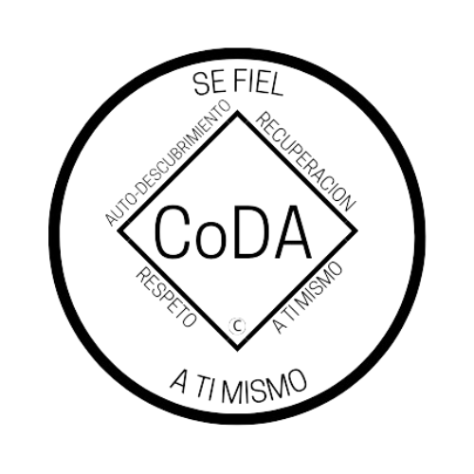

Las Doce Tradiciones de CoDAteen©*
- Nuestro bienestar común debe tener la preferencia; la recuperación personal depende de la unidad de CoDA.
- Para el propósito de nuestro grupo sólo existe una autoridad fundamental: un Poder Superior amoroso que se expresa en la conciencia de nuestro grupo. Nuestros líderes son solo servidores de confianza; no gobiernan.
- El único requisito para ser miembro de CoDA es desear relaciones sanas y amorosas.
- Cada grupo debe mantenerse autónomo, excepto en asuntos que afectan a otros grupos o a CoDA como un todo.
- Cada grupo tiene un solo objetivo primordial; llevar el mensaje a otros codependientes que aún sufren.
- Un grupo de CoDA nunca debe respaldar, financiar o prestar el nombre de CoDA a ninguna entidad allegada o empresa ajena, para evitar que los problemas de dinero, propiedad y prestigio nos desvíen de nuestro objetivo espiritual primordial.
- Todo grupo de CoDA debe mantenerse completamente a sí mismo, negándose a recibir contribuciones de afuera.
- Codependientes Anónimos siempre debe mantener su carácter no profesional, pero nuestros centros de servicio pueden emplear trabajadores especiales.
- CoDA, como tal, nunca debe ser organizada; pero podemos crear juntas o comités de servicio que sean directamente responsables ante aquellos a quienes sirven.
- CoDA no tiene opinión acerca de asuntos ajenos; por consiguiente, su nombre nunca debe mezclarse en controversias públicas.
- Nuestra política de relaciones públicas se basa en atracción más que en promoción; nosotros necesitamos mantener siempre el anonimato personal ante la prensa, radio, cine y todos los demás medios públicos de comunicación.
- El anonimato es la base espiritual de todas nuestras tradiciones, recordándonos siempre anteponer los principios a las personalidades.
*Las Doce Tradiciones se reimprimen y adaptan con permiso de Alcoholics Anonymous World Services, Inc.

